SISTEMA SGPI

Especificación de Caso de Uso:
CU09- Consultar historial de proyectos por docente

Versión 1.0

Lima, Mayo del 2026

Control de Versiones
Fecha | Versión | Descripción | Autor
05/05/2026 | 1.0 | Creación del documento. | Lita Huanca

Índice

1. Introducción 4
1.1 Propósito 4
1.2 Alcance 4
1.3 Definiciones, siglas y abreviaciones 4
1.4 Referencias 5
1.5 Resumen 5
2. Descripción General 6
2.1 Diagrama de Casos de Usos 6
2.2 Descripción 6
2.3 Actores 6
2.4 Precondiciones 6
2.5 Pos Condiciones 6
2.6 Flujo Básico 7
2.7 Excepciones 7
2.8 Prototipos visuales 8
2.9 Requerimientos no funcionales 8

Introducción

Propósito
El propósito de este documento es definir y especificar el alcance, los requisitos funcionales, los requisitos no funcionales y el comportamiento del caso de uso CU09 - Consultar historial de proyectos por docente dentro del sistema SGPI. Este caso de uso está diseñado para proporcionar a la Secretaría de Investigación y a la Jefatura del Instituto una herramienta de consulta especializada que consolide la trayectoria en investigación de un docente específico. Su objetivo principal es facilitar la revisión de antecedentes y la generación de constancias formales que sirven como insumo indispensable para la elaboración de formatos de promoción, ratificación del personal docente y evaluaciones de desempeño institucional.

Alcance
El alcance de este caso de uso comprende la búsqueda de docentes mediante identificadores (nombre, DNI, código RAIS) y la posterior visualización cronológica de todos los proyectos de investigación en los que han tenido participación. Incluye la integración de datos históricos que detallen el rol asumido (responsable, co-investigador, colaborador), el período de vigencia, el estado del proyecto y el monto financiado. Asimismo, abarca la funcionalidad de generar un documento en formato PDF certificable que agrupe esta trayectoria académica bajo los estándares formales requeridos por la facultad.

Definiciones, siglas y abreviaciones
Se tiene la siguiente lista:
- SGPI: Sistema de Gestión de Proyectos de Investigación.
- FISI: Facultad de Ingeniería de Sistemas e Informática.
- UNMSM: Universidad Nacional Mayor de San Marcos.
- RAIS: Registro Administrativo de Investigación.
- PDF Certificable: Documento digital generado por el sistema que consolida la trayectoria de un docente y que cuenta con la estructura y validación para ser usado en trámites administrativos.

Referencias
- Reglamento de Promoción y Ratificación Docente de la UNMSM.
- Estatuto Universitario de la UNMSM y Ley Universitaria N° 30220.
- Reglamento de Investigación del VRIP - UNMSM.

Resumen
Este caso de uso describe el proceso de consulta de la trayectoria científica de un investigador. La Secretaria o el Jefe del Instituto buscan a un docente y el sistema consolida automáticamente su historial de participación en proyectos, mostrando una línea de tiempo detallada. Finalmente, el usuario puede emitir un reporte en PDF certificable que avale dicha experiencia para trámites académicos o administrativos.

Descripción General

Diagrama de Casos de Usos

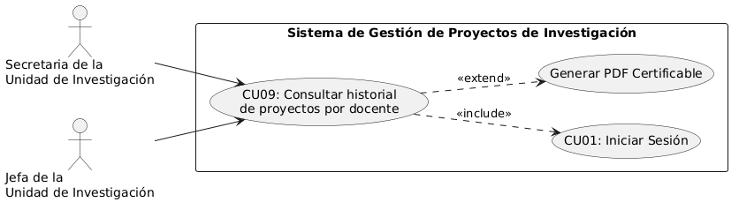
.
Figura 1. Prototipo del Caso de uso: CU09- Consultar historial de proyectos por docente

Descripción
Esta funcionalidad permitirá a la Secretaria de la Unidad de Investigación o a la Jefa de la Unidad de Investigación consultar de forma cronológica el historial completo de participación en proyectos de investigación de un docente específico, sirviendo como insumo para procesos de promoción y ratificación docente.

Actores
- Secretaria de la Unidad de Investigación
- Jefa de la unidad de investigación

Precondiciones
- El usuario debe haber iniciado sesión en el sistema.
- Deben existir docentes y proyectos de investigación debidamente registrados y vinculados en la base de datos.

Pos Condiciones
- El sistema muestra en pantalla la trayectoria cronológica del docente y permite emitir un certificado en formato PDF si el usuario lo requiere.

Flujo Básico
- El usuario ingresa a la opción: "Historial Docente" en el menú principal.
- El sistema muestra la pantalla: "Historial por Docente".
- El usuario ingresa el nombre, DNI o código RAIS en el campo de "Búsqueda de Investigador".
- El sistema valida la existencia del docente y muestra los resultados sugeridos. [EX1]
- El usuario selecciona al docente deseado de la lista (o presiona Enter para confirmar).
- El sistema recupera y despliega la información del investigador y su "Línea de Tiempo de Proyectos".
- El sistema muestra la vista cronológica con los siguientes datos por proyecto:
- Código (CÓD) y Título del proyecto.
- Rol (Investigador Principal, Co-Investigador, etc.).
- Período de participación.
- Presupuesto Asignado.
- Entidad Financiadora.
- Estado del proyecto (etiqueta visual).
- El usuario presiona el botón: "Generar Certificado PDF".
- El sistema genera y descarga el documento en formato PDF con la validez correspondiente.
- El usuario finaliza la consulta o realiza una nueva búsqueda.

Excepciones
[EX1]: Validación del Docente
- El Sistema valida que la información ingresada coincida con un docente en la base de datos.
- Si no se encuentra el docente, el sistema muestra una alerta con el siguiente mensaje: “Docente no encontrado en el sistema”.
- El caso de uso retorna al paso 3 del flujo básico.

[EX2]: Validar información de proyectos
- El Sistema busca el historial de proyectos
- Si el docente no tiene participación en ningún proyecto, el sistema muestra una alerta con el siguiente mensaje: “El docente consultado no cuenta con historial de proyectos registrados”.
- El caso de uso retorna al paso 3 del flujo básico.

Prototipos visuales
Parte 1: Pantalla Inicial de Búsqueda
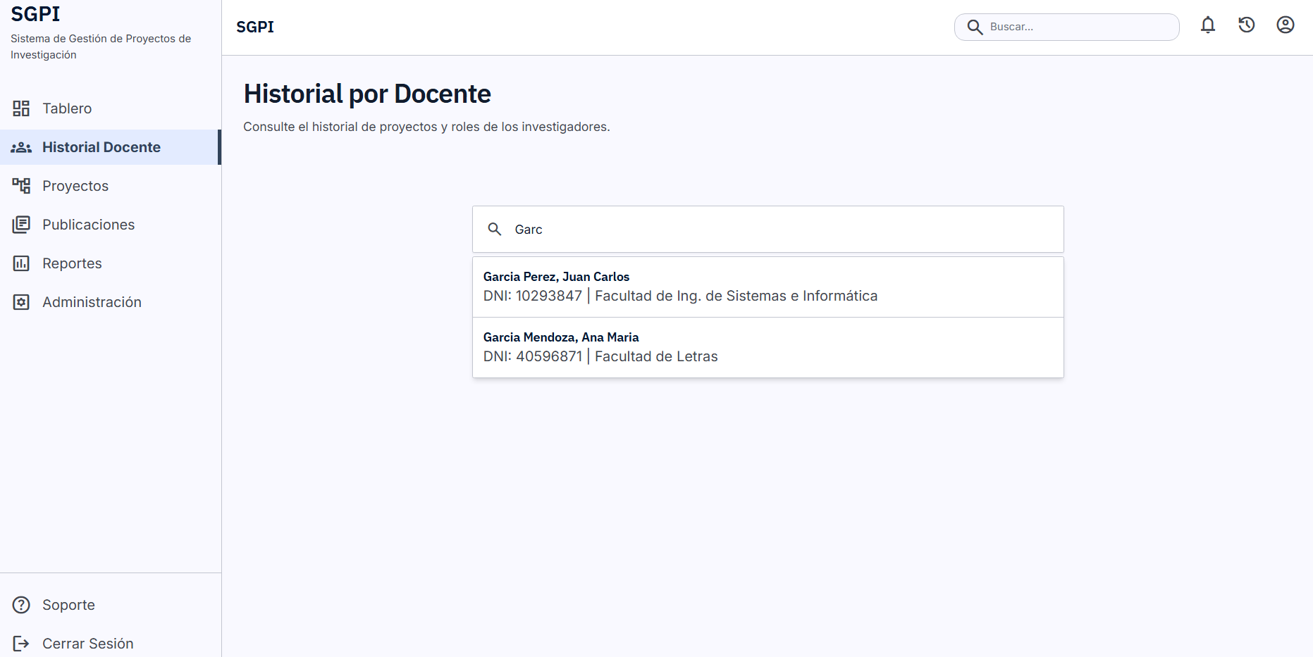
Es la puerta de entrada a la consulta. Antes de mostrar cualquier dato confidencial, el sistema presenta un área limpia y enfocada únicamente en localizar al investigador deseado, guiando al usuario sobre qué datos puede usar para la búsqueda.

Parte 2: Panel de Validación y Vínculo
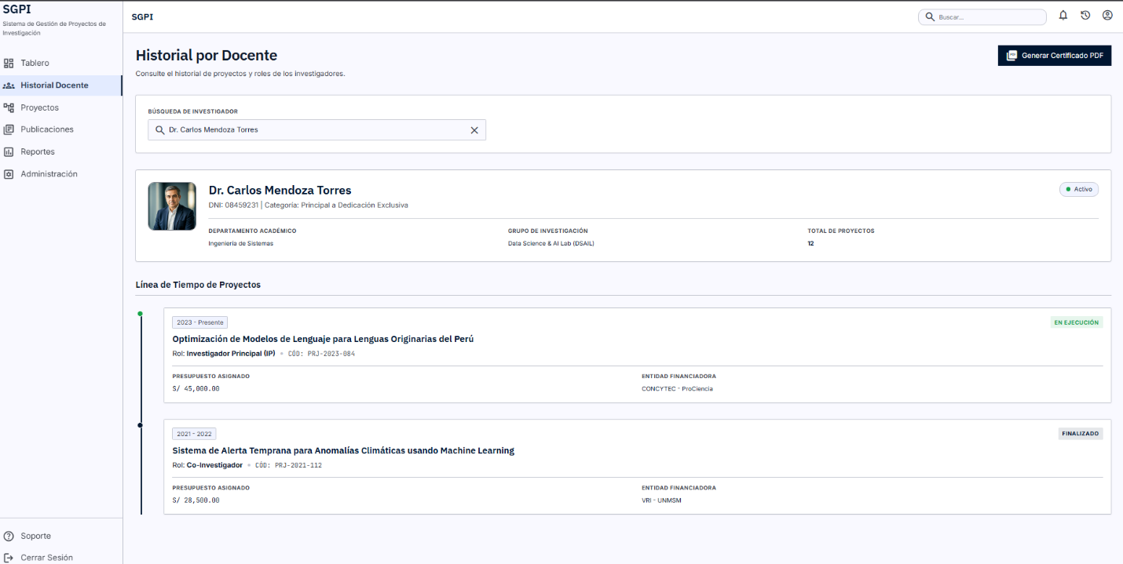
Es el corazón del caso de uso. Tras una búsqueda exitosa, el sistema despliega una "radiografía" completa del investigador. Arriba muestra sus credenciales académicas y debajo arma una línea de tiempo elegante que cuenta la historia de sus investigaciones desde el presente hacia el pasado.

Parte 3: Resumen de Guardado y Auditoría
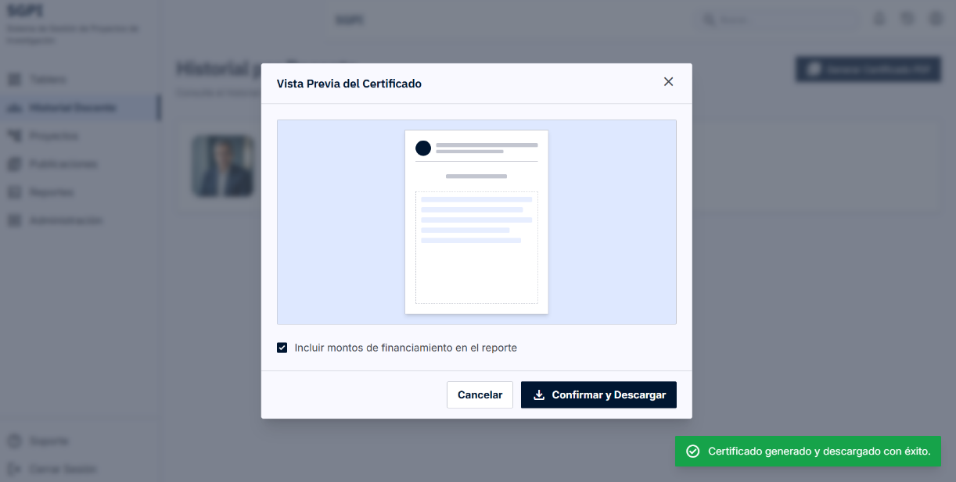
Es el paso final y formal. Cuando el usuario hace clic en "Generar Certificado PDF", el sistema no descarga el archivo a ciegas; primero abre una ventana superpuesta que muestra cómo quedará el documento oficial impreso, permitiendo un último control de calidad.

Parte 4: Pantalla de Excepción
Es la red de seguridad del sistema. Se muestra si el usuario busca a un docente que sí existe, pero que nunca ha participado en un proyecto de investigación (o si se ingresó un DNI incorrecto). Evita que la pantalla quede en blanco o el sistema se "rompa".
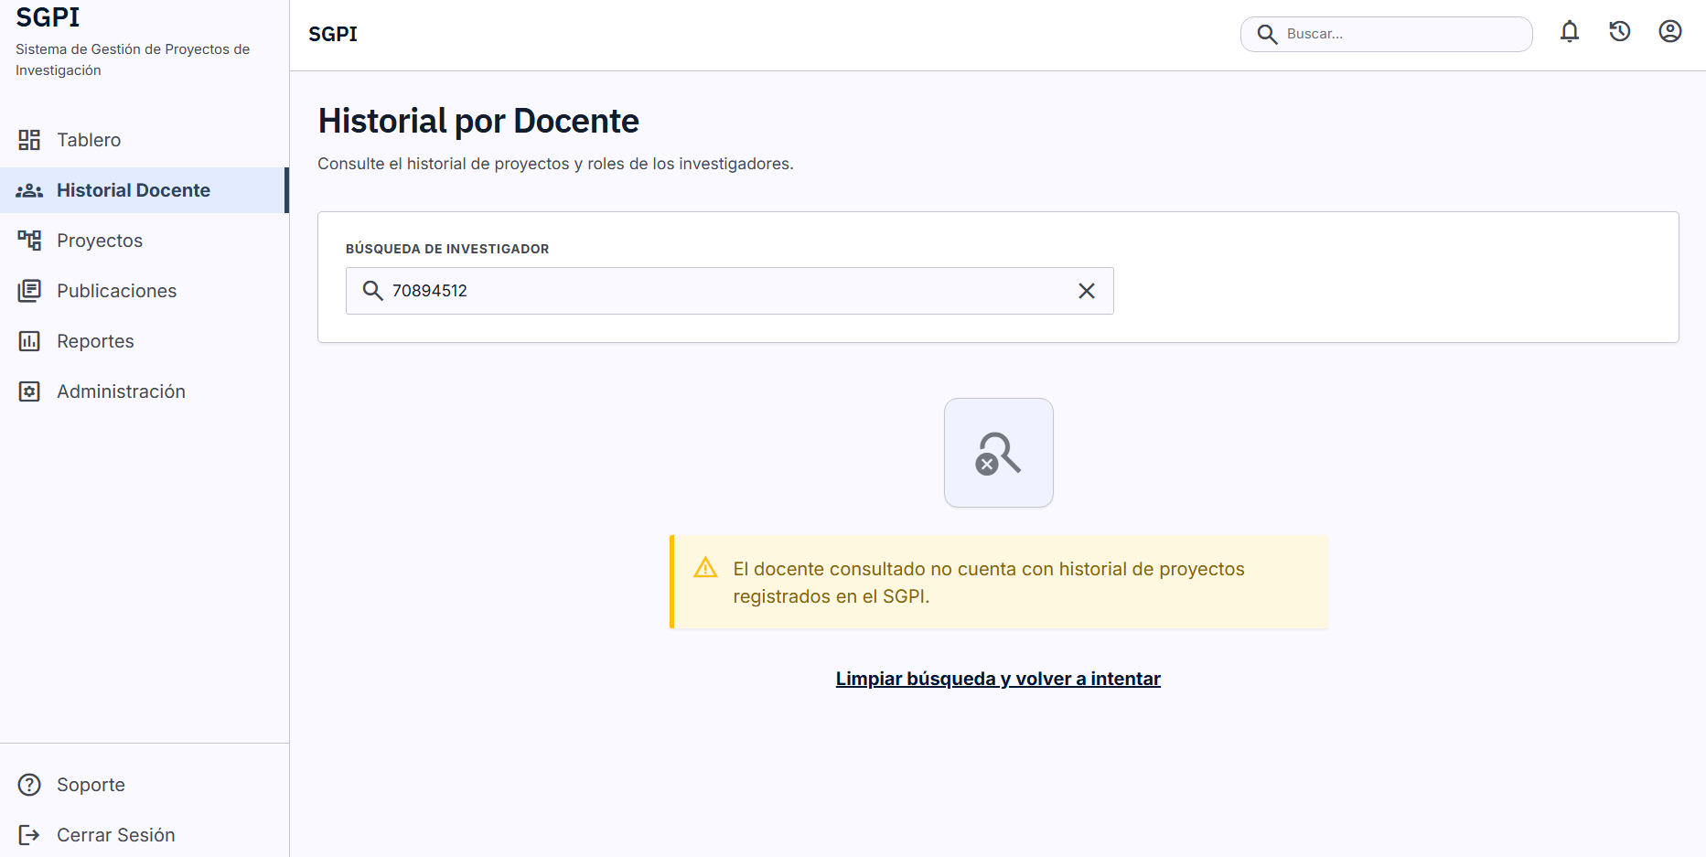

Requerimientos no funcionales
- El tiempo de respuesta del sistema no debe exceder los 3 segundos tras pulsar el botón "Consultar".
- La generación y descarga del documento "PDF Certificable" debe procesarse en un tiempo máximo de 5 segundos.
- El acceso a esta funcionalidad debe estar estrictamente restringido a los roles de "Secretaria", "Jefa" y "Administrador del Sistema". Un "Usuario de Consulta" genérico no debe tener acceso a emitir certificaciones.
- El PDF generado debe contar con protecciones contra escritura (solo lectura) para evitar la alteración del documento una vez descargado.
- La interfaz debe presentar el historial del docente en un formato de línea de tiempo (timeline) o tabla ordenada cronológicamente en orden descendente (del más reciente al más antiguo) por defecto.
- Si el sistema pierde conexión con la base de datos durante la consulta, debe mostrar un mensaje de error amigable ("Error de conexión, intente nuevamente en unos minutos") en lugar de exponer códigos de error técnicos o trazas del servidor (stack traces).

